**轻纺商圈APP用例规约**

组名： FASAPP4组

组员： 谢永业、李晨、周滨、俞玉拥、

麦麦提伊力·奥斯曼、关伟棋

日期： 2017-09-18

目录

一、规约定义 4

二、规约详情 5

1.账户管理 5

1.1用户登录 5

1.2注册 6

1.3忘记密码 7

2.查看首页 8

2.1列表浏览资讯信息 8

2.2列表浏览设计师 9

2.3查看资讯详情 10

2.4查看设计师详情 11

2.5查看设计师专辑详情 12

3.管理品牌服装 13

3.1浏览品牌服装 13

3.2查看品牌服装详情 14

4.管理布料辅料 15

4.1浏览布料辅料 15

4.2查看布料辅料详情 16

5.设计作品管理 17

5.1浏览设计作品 17

5.2查看设计作品详情 18

6.管理个人信息 19

6.1浏览个人信息 19

6.2设置 20

6.3查看我的关注 23

6.4查看我的收藏 25

6.5点赞信息 26

6.6查看我的评论 27

6.7查看我的资料 28

6.8查看我的专辑 32

6.9查看购买记录 37

6.10查看购买意向列表 40

6.11修改头像 42

# 一、规约定义

|  |  |
| --- | --- |
| 缩写、术语 | 解 释 |
| FCS | 时尚轻纺系统的简称 |
| Tourist | FCS系统的游客角色 |
| RegUser | FCS系统的普通用户角色 |
| Designer | FCS系统的设计师角色 |
| ZHGL | FCS系统的账号管理模块 |
| SYXX | FCS系统的首页信息模块 |
| SJS | FCS系统的设计师模块 |
| SJZP | FCS系统的设计作品模块 |
| BLFL | FCS系统的布料辅料模块 |
| PPFZ | FCS系统的品牌服装模块 |
| GRXX | FCS系统的个人信息模块 |

# 二、规约详情

## 1.账户管理

### 1.1用户登录

|  |  |
| --- | --- |
| 用例名称： | 用户登录 |
| 用例ID： | FCS-ZHGL-1 |
| 角色： | RegUser、Designer |
| 用例说明： | 登录APP |
| 前置条件： | APP是未登录状态 |
| 基本事件流： | 1．用户打开APP，进入轻纺商圈登录界面图（FCS-ZHGL-1-1）  2．输入账号密码，，其中账号可为用户名与用户邮箱，密码仅能输入数字、字母或其组合，点击“登录按钮”。系统自动匹配用户身份（设计师或者普通用户），验证成功进入APP首界面 |
| 其它事件流： | 2.用户点击“忘记密码”，系统跳转至重置密码流程  3.游客点击“注册”，系统跳转至注册账号流程  4.游客点击“跳过登录”，系统跳过登录直接进入首界面 |
| 异常事件流： | 用户登录验证失败，弹窗提示失败原因 |
| 后置条件： |  |

. 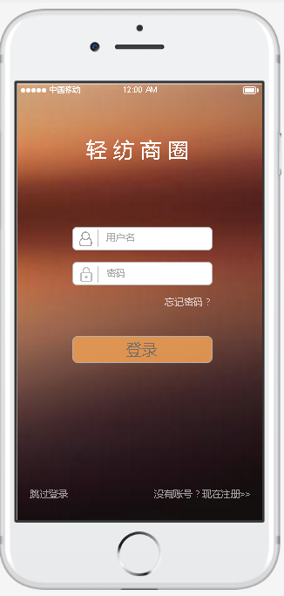

FCS-ZHGL-1-1

### 1.2注册

|  |  |
| --- | --- |
| 用例名称： | 注册 |
| 用例ID： | FCS-ZHGL-2 |
| 角色： | Tourist |
| 用例说明： | 注册符合身份的账号 |
| 前置条件： | 无 |
| 基本事件流： | 1．用户进入轻纺商圈APP，点击“没有账号？现在注册”链接  2．系统打开注册界面（如图FCS- ZHGL-2-1），注册用户名格式可为数字、字母、中文或其组合，注册密码格式为字母、数字或其组合 |
| 其它事件流： | 3．点击验证码刷新按钮，重新加载验证码。  4．用户选择身份为设计师时，点击注册按钮跳转到设计标签页面（图FCS-ZHGL-2-2），用户需要选择符合自己的设计标签，点“确认”按钮注册成功，出现注册成功界面（图FSC-ZHGL-2-3）。  5.用户在注册成功页面点击“返回登录”按钮，返回登录界面 |
| 异常事件流： |  |
| 后置条件： |  |

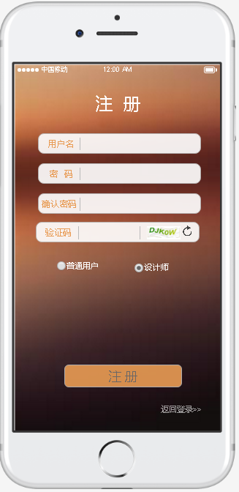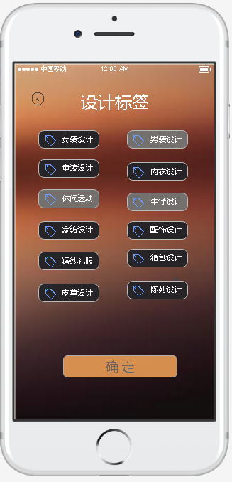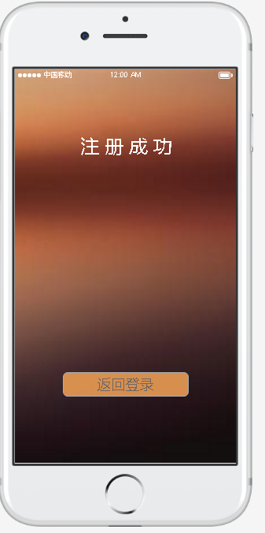

FSC-ZHGL-2-1 FSC-ZHGL-2-2 FSC-ZHGL-2-3

### 1.3忘记密码

|  |  |
| --- | --- |
| 用例名称： | 忘记密码 |
| 用例ID： | FCS-ZHGL-3 |
| 角色： | RegUser、Designer |
| 用例说明： | 重置用户账号的密码 |
| 前置条件： | 拥有APP账号，未登录APP |
| 基本事件流： | 1．用户进入轻纺商圈APP登录界面，点击“忘记密码”链接  2.1系统打开忘记密码界面（如图FCS- ZHGL-3-1），输入账号绑定邮箱和图片验证码。  2.2点击确定跳转到邮箱验证码的验证界面（图FCS-ZHGL-3-2），输入邮箱中的验证码验证，  2.3验证成功后进入到重置设置界面（图FCS-ZHGL-3-3）,输入新密码并确认输入新密码，密码格式为字母、数字或其组合。  2.4密码重置后点击确定跳转到重置成功界面（图FCS-ZHGL-3-4），重置成功界面点击“返回登录”按钮返回登录界面 |
| 其它事件流： |  |
| 异常事件流： |  |
| 后置条件： |  |

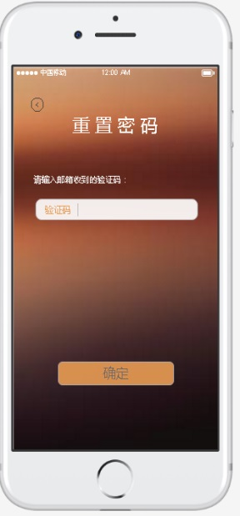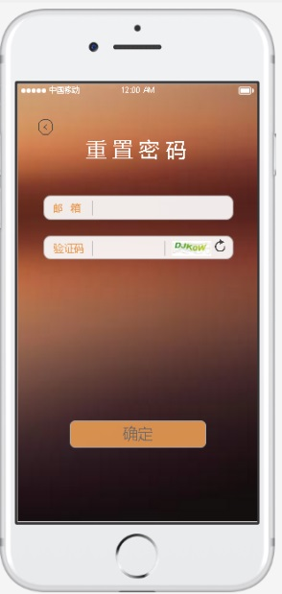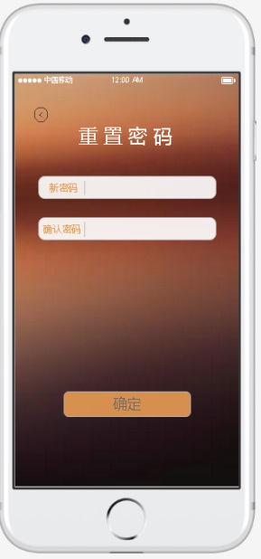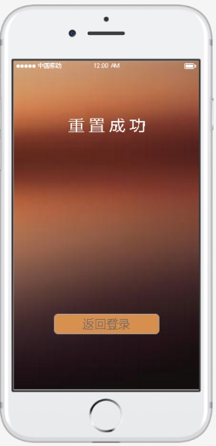

FCS- ZHGL-3-1 FCS- ZHGL-3-2 FCS- ZHGL-3-3 FCS- ZHGL-3-4

## 2.查看首页

### 2.1列表浏览资讯信息

|  |  |
| --- | --- |
| 用例名称： | 列表浏览资讯信息 |
| 用例ID： | FCS-SYXX-1 |
| 角色： | Tourist，RegUser，Designer |
| 用例说明： | 首页展示资讯 |
| 前置条件： |  |
| 基本事件流： | 1．用户登录后或跳过登录后进入首页  2．APP首页展示首页-资讯界面（图FCS-SYXX-1-1），搜索框搜索信息包括资讯、设计师、设计作品、品牌服装、布料辅料，轮播图展示信息为一周内最热门即点赞数量最高的4条资讯信息，资讯列表排序规则为按最新发布时间排序。  3．APP在退出时清空上一次缓存的资讯，保存已加载的前4条资讯，以及轮播图图片。 |
| 其它事件流： | 3．下拉可刷新显示最新资讯。  4．上拉可加载旧的资讯，首页最多可加载30条资讯 |
| 异常事件流： | 1．网络连接出错，显示上一次缓存的资讯和轮播图图片。 |
| 后置条件： |  |

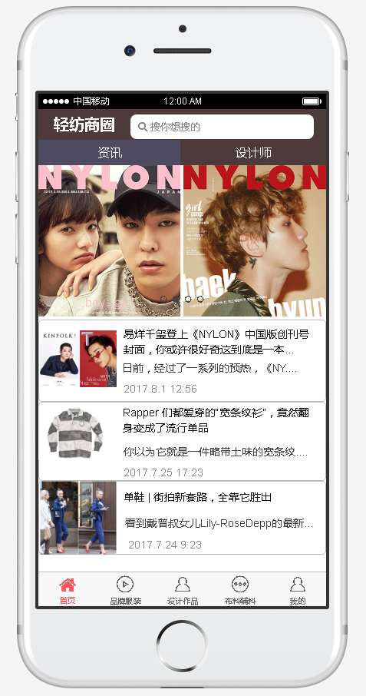

图FCS-SYXX-1-1

### 2.2列表浏览设计师

|  |  |
| --- | --- |
| 用例名称： | 列表浏览设计师 |
| 用例ID： | FCS-SYXX-2 |
| 角色： | Tourist，RegUser，Designer |
| 用例说明： | 首页展示设计师列表 |
| 前置条件： |  |
| 基本事件流： | 1. 用户在首页-资讯点击设计 2. APP跳转至设计师界面（图FCS-SYXX-2-1）界面显示12个设计师分类按钮，点击可选择分类，再次点击取消选择，APP根据用户选择分类实时刷新界面，最多可选择三个分类。列表展示设计排序规则为按“设计师作品总点赞数量/设计师作品数量”从高到低排列，每条设计师信息中显示包括设计师头像、设计师作品数量、用户是否关注此设计师（游客不显示） |
| 其它事件流： | 1. 用户点击单条设计师信息，APP跳转进入该设计师详情界面。 2. 用户点击“关注”可关注设计师，“关注”变为“取消关注” 3. 点击“取消关注”取消关注设计，“取消关注”变为“关注” |
| 异常事件流： | 1．网络异常时，界面设计师筛选按钮不变，下方原用于列表显示设计师界面提示“网络异常，点击重新加载”，并显示“重新加载”按钮，用于连接网络后刷新界面 |
| 后置条件： |  |

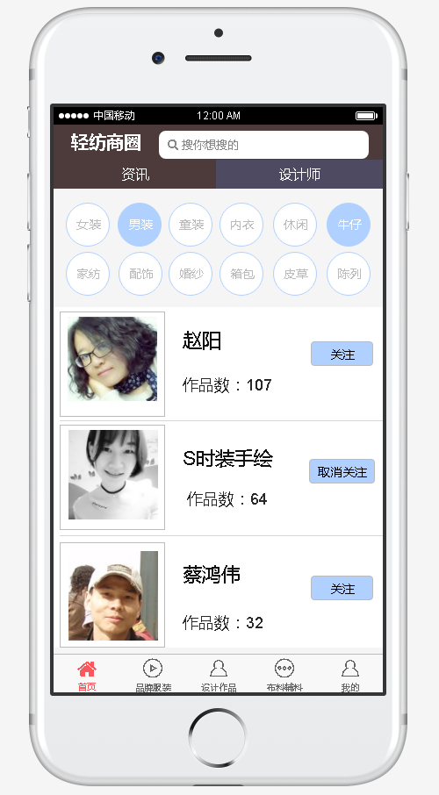

图FCS-SYXX-2-1

### 2.3查看资讯详情

|  |  |
| --- | --- |
| 用例名称： | 查看资讯详情 |
| 用例ID： | FCS-SYXX-3 |
| 角色： | Tourist，RegUser，Designer |
| 用例说明： | 展示资讯详细信息 |
| 前置条件： |  |
| 基本事件流： | 1.用户在首页-资讯点击列表资讯中一项，系统跳转至资讯详情界面（图FCS-SYXX-3-1，FCS-SYXX-3-2），界面资讯信息需包括“标题，作者，时间，正文”，除此之外还包括“收藏，点赞，评论按钮” |
| 其它事件流： | 2.用户点击“收藏”，收藏按钮高亮，再次点击取消收藏，取消高亮  3.用户点击“点赞”，点赞高亮，再次点击取消点赞，取消高亮  4.用户点击“评论”，系统跳转至该资讯的评论信息界面。 |
| 异常事件流： |  |
| 后置条件： |  |

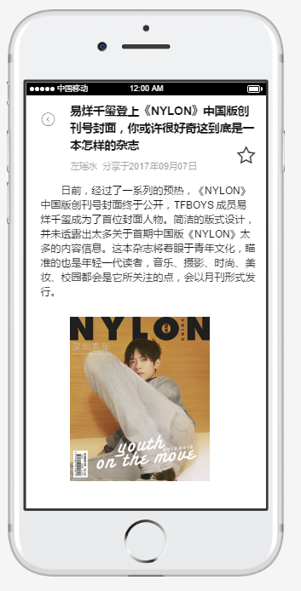 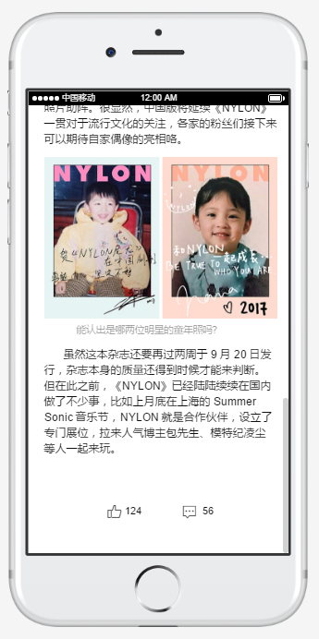

图FCS-SYXX-3-1 图FCS-SYXX-3-2

### 2.4查看设计师详情

|  |  |
| --- | --- |
| 用例名称： | 查看设计师详情 |
| 用例ID： | FCS-SJS-1 |
| 角色： | Tourist，RegUser，Designer |
| 用例说明： | 展示设计师信息 |
| 前置条件： |  |
| 基本事件流： | 1．用户通过点击设计师，进入设计师详情界面（图FCS-SJS-1-1），界面展示包括“设计师名称，设计师头像，设计师专辑，设计师关注数量，设计粉丝”，设计师专辑展示包括专辑封面、专辑名称、专辑内作品数量，另外还界面包括关注按钮，此按钮只有登录用户可见 |
| 其它事件流： | 2．登录用户点击关注，关注此设计师，再次点击取消关注设计师  3．用户点击“她的关注”可查看设计师关注用户  4．用户点击专辑可进入专辑详情界面，即查看专辑内作品 |
| 异常事件流： |  |
| 后置条件： |  |

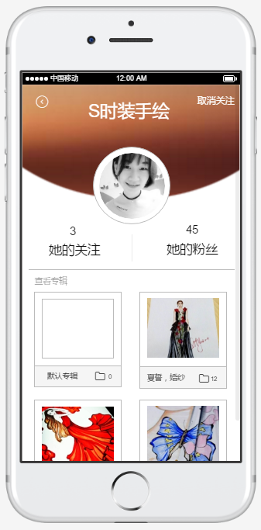

图FCS-SJS-1-1

### 2.5查看设计师专辑详情

|  |  |
| --- | --- |
| 用例名称： | 查看设计师专辑详情 |
| 用例ID： | FCS-SJS-2 |
| 角色： | Tourist，RegUser，Designer |
| 用例说明： | 列表展示专辑内作品 |
| 前置条件： |  |
| 基本事件流： | 1．用户通过点击设计师详情中专辑进入专辑详情界面（图FCS-SJS-2-1）  界面中搜索用于搜索当前专辑内的作品，作品可根据发布时间和作品人气升序或降序查看作品 |
| 其它事件流： | 2．点击作品可进入作品详情界面 |
| 异常事件流： |  |
| 后置条件： |  |

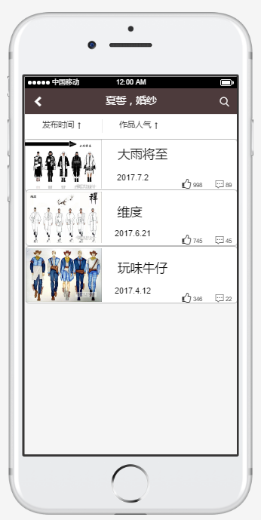

图FCS-SJS-2-1

### 2.6搜索信息

|  |  |
| --- | --- |
| 用例名称： | 搜索信息 |
| 用例ID： | FCS-SYXX-6 |
| 角色： | Tourist，RegUser，Designer |
| 用例说明： | 搜索信息 |
| 前置条件： |  |
| 基本事件流： | 1．用户在首界面可在上方输入框输入信息后进行搜索信息，信息包括：资讯、设计师、设计作品、品牌服装、布料辅料，系统对搜索关键字进行匹配搜索。 |
| 其它事件流： |  |
| 异常事件流： |  |
| 后置条件： |  |



图FCS-SYXX-6-1

## 3.管理品牌服装

### 3.1浏览品牌服装

|  |  |
| --- | --- |
| 用例名称： | 浏览品牌服装 |
| 用例ID： | FCS-PPFZ-1 |
| 角色： | Tourist，RegUser，Designer |
| 用例说明： | 以列表展现品牌服装信息 |
| 前置条件： |  |
| 基本事件流： | 1．用户点击APP下方导航栏转入品牌服装首界面  2．品牌服装首界面（图FCS-PPFZ-1-1），搜索框搜索信息仅为品牌服装。可选择综合排序、按发布时间、按评论数、喜爱度（点赞数）四种排序方式，点击筛选可按分类浏览服装信息，品牌服装信息列表排序默认规则为综合排序排序，综合排序规则为随机排序。 |
| 其它事件流： | 3．下拉可刷新显示最新相应排序服装信息，上拉可加载更多信息 |
| 异常事件流： |  |
| 后置条件： |  |

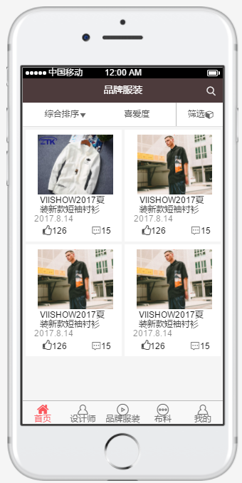

图FCS-PPFZ-1-1

### 3.2查看品牌服装详情

|  |  |
| --- | --- |
| 用例名称： | 查看品牌服装详情 |
| 用例ID： | FCS-PPFZ-2 |
| 角色： | Tourist，RegUser，Designer |
| 用例说明： | 展示品牌服装详细信息 |
| 前置条件： |  |
| 基本事件流： | 1. 品牌服装首页点击服装信息 2. 跳转至品牌服装详情（图FCS-PPFZ-2-1）轮播图展示服装图片，详情页显示了服装的详细信息。点击收藏，点击点赞，点击进入该品牌服装评论信息界面，推荐栏（图FCS-PPFZ-2-2）展示与作品相关联的设计作品和布料辅料，点击信息可转入各自的详情页。 |
| 其它事件流： | 1.点击收藏，点击取消收藏。  2.点击点赞，点击取消点赞。  3.下拉或点击“加载更多”按钮加载更多推荐信息。 |
| 异常事件流： |  |
| 后置条件： |  |

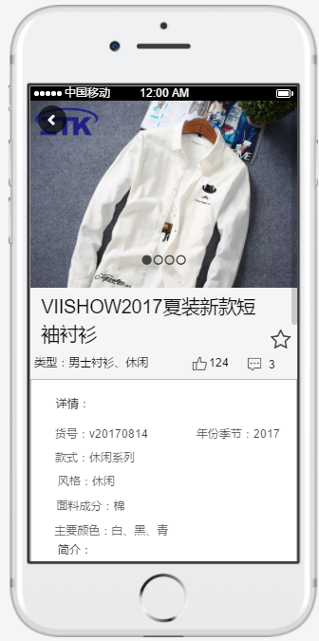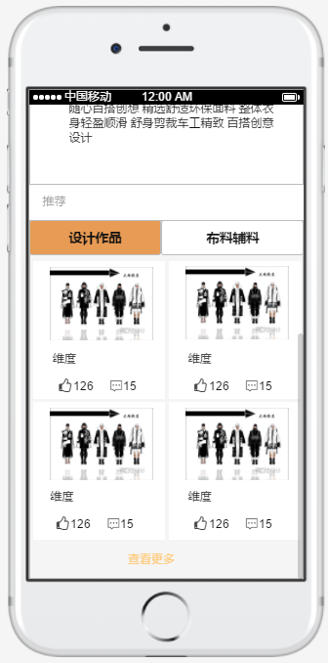

图FCS-SYXX-2-1 图FCS-PPFZ-2-2

## 4.管理布料辅料

### 4.1浏览布料辅料

|  |  |
| --- | --- |
| 用例名称： | 浏览布料辅料 |
| 用例ID： | FCS-BLFL-1 |
| 角色： | Tourist，RegUser，Designer |
| 用例说明： | 以列表展现布料辅料信息 |
| 前置条件： |  |
| 基本事件流： | 1．用户点击APP下方导航栏转入布料辅料首界面  2．布料辅料首界面（图FCS-BLFL-1-1），搜索框搜索信息仅为布料辅料。可选择综合排序、按发布时间、按评论数、喜爱度（点赞数）四种排序方式，点击筛选可按分类浏览布料辅料信息，布料辅料信息列表排序默认规则为综合排序排序，综合排序规则为随机排序。 |
| 其它事件流： | 3．下拉可刷新显示最新相应排序布料辅料信息，上拉可加载更多信息 |
| 异常事件流： |  |
| 后置条件： |  |

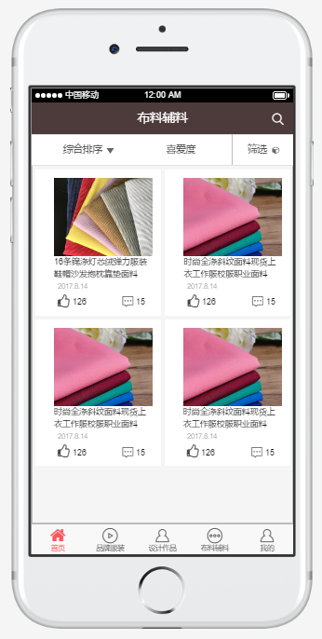

图FCS-BLFL-1-1

### 4.2查看布料辅料详情

|  |  |
| --- | --- |
| 用例名称： | 查看布料辅料详情 |
| 用例ID： | FCS-BLFL-2 |
| 角色： | Tourist，RegUser，Designer |
| 用例说明： | 展示布料辅料详细信息 |
| 前置条件： |  |
| 基本事件流： | 1. 布料辅料首页点击布料辅料信息 2. 系统跳转至布料辅料详情（图FCS- BLFL -2-1）轮播图展示布料辅料信息图片，详情页显示了布料的详细信息。点击收藏，点击点赞，点击进入该布料评论界面，推荐栏（图FCS- BLFL -2-2）展示与作品相关联的设计作品和品牌服装，点击信息可转入各自的详情页。 |
| 其它事件流： | 1.点击收藏，点击取消收藏。  2.点击点赞，点击取消点赞。  3.下拉或点击“加载更多”按钮加载更多推荐信息。 |
| 异常事件流： |  |
| 后置条件： |  |

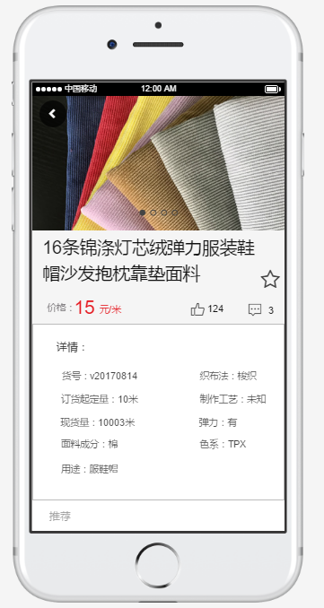 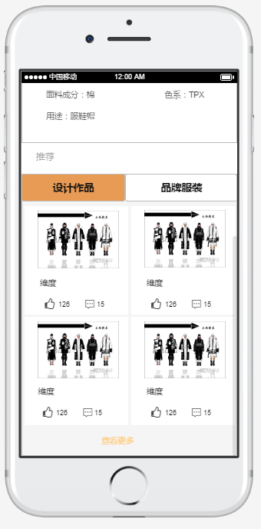

图FCS- BLFL -2-1 图FCS- BLFL -2-2

## 5.设计作品管理

### 5.1浏览设计作品

|  |  |
| --- | --- |
| 用例名称： | 浏览设计作品 |
| 用例ID： | FCS-SJZP-1 |
| 角色： | Tourist，RegUser，Designer |
| 用例说明： | 展示设计作品列表 |
| 前置条件： |  |
| 基本事件流： | 1．用户点击APP下方导航栏转入设计作品界面（图FCS-PPFZ-1-1），界面中搜索按钮点击可在所有设计作品中搜索对应设计作品，在排序中可选择“综合排序，按最新发布排序，一周内热门作品”，综合排序规则为随机排序。 |
| 其它事件流： | 下拉刷新加载相应作品，上拉加载更多作品 |
| 异常事件流： |  |
| 后置条件： |  |

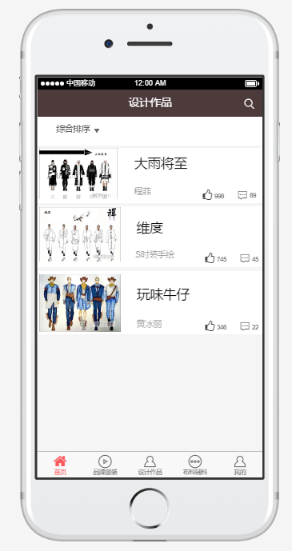

图FCS-PPFZ-1-1

### 5.2查看设计作品详情

|  |  |
| --- | --- |
| 用例名称： | 查看设计作品详情 |
| 用例ID： | FCS-SJZP-2 |
| 角色： | Tourist，RegUser，Designer |
| 用例说明： | 展示设计作品详情 |
| 前置条件： |  |
| 基本事件流： | 1．用户点击设计作品列表一项进入设计作品详情界面（图FCS-PPFZ-2-1，图FCS-PPFZ-2-1），界面除展示作品信息外，登录用户还可对作品进行收藏，点赞，评论，下方展示信息为作品相关联的品牌服装与布料辅料 |
| 其它事件流： | 2.点击“收藏”，可收藏作品  3.点击“点赞”，可为该作品点赞  4.点击“评论”，进入该作品的评论界面  5．点击作品信息中的设计师，可进入作品的设计师详情界面。  6.点击购买，进入发布购买意向界面。 |
| 异常事件流： | 1. 未注册用户点击购买，提示“您需要先进行登录才可进行此操作” 2. 作品的设计师点击购买作品，提示“您不能购买自己的作品” |
| 后置条件： |  |

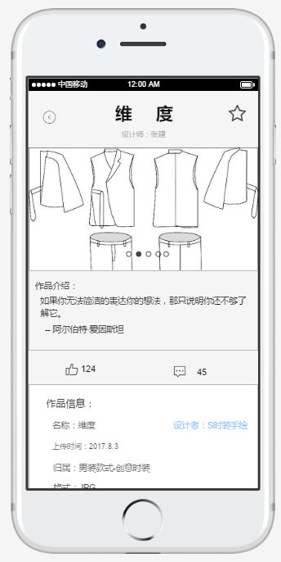 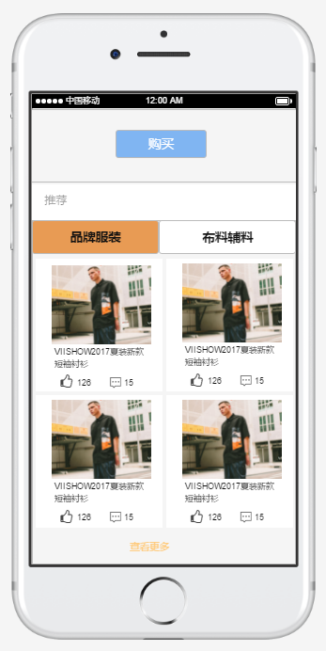

图FCS-PPFZ-2-1 图FCS-PPFZ-2-2

### 5.3购买设计作品

|  |  |
| --- | --- |
| 用例名称： | 购买设计作品 |
| 用例ID： | FCS-SJZP-3 |
| 角色： | RegUser，Designer |
| 用例说明： | 购买设计作品 |
| 前置条件： | 用户已登录 |
| 基本事件流： | 1．用户在设计作品详情界面点击购买按钮，系统跳转至购买作品界面（图FCS-SJZP-3-1） |
| 其它事件流： | 2.用户在购买作品界面点击修改按钮，修改联系方式，系统弹窗，用户输入新的联系方式，确认后修改联系方式为新输入的联系方式  3.用户点击发送，系统向设计师发布购买意向，并跳转至发布购买意向完成界面（图FCS-SJZP-3-2） |
| 异常事件流： |  |
| 后置条件： |  |

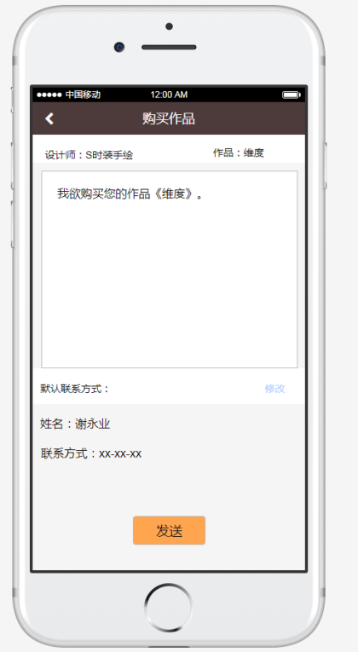 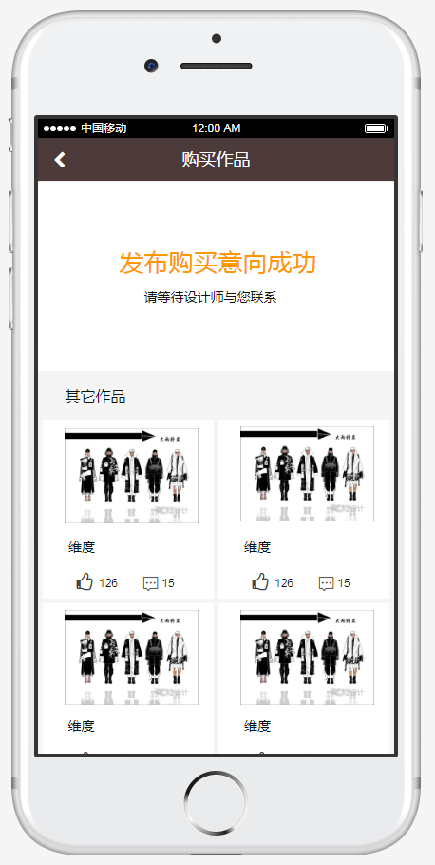

图FCS-SJZP-3-1 图FCS-SJZP-3-2

## 6.管理个人信息

### 6.1浏览个人信息

|  |  |
| --- | --- |
| 用例名称： | 浏览个人信息 |
| 用例ID： | FCS-GRXX-1 |
| 角色： | RegUser，Designer |
| 用例说明： | 展示个人信息 |
| 前置条件： |  |
| 基本事件流： | 1. 用户点击APP下方导航栏转入个人信息界面（图FCS-GRXX-1-1）    1. 普通用户进入个人信息界面，用户下方模块仅有“我的收藏，我的评论，我的资料，购买记录”4个模块。    2. 设计师进入个人信息界面展示如图FCS-GRXX-1-1所示6个模块 |
| 其它事件流： | 2.用户点击“设置”，进入设置界面  3.用户点击“关注”，进入我的关注界面  4.用户点击“我的收藏”，进入我的收藏界面  5.用户点击“我的评论”，进入我的评论界面  6.用户点击“我的资料”，进入我的资料界面  7.设计师点击“我的专辑”，进入我的专辑界面  8.用户点击“购买记录”，进入我的购买记录界面  9.设计点击“购买意向”，进入我的购买意向管理界面  10.用户点击头像时，弹出可选项“更改头像”。  11.当有新的购买意向时，购买意向模块将会有红点提示，浏览查看意向详情后，红点消失。 |
| 异常事件流： | 1.游客在其它界面点击底部导航栏中个人信息，系统自动跳转至登录界面 |
| 后置条件： |  |

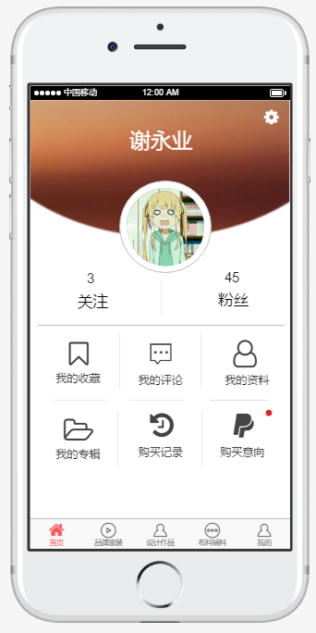

图FCS-GRXX-1-1

### 6.2设置

|  |  |
| --- | --- |
| 用例名称： | 设置 |
| 用例ID： | FCS- GRXX -2 |
| 角色： | RegUser，Designer |
| 用例说明： | APP系统设置 |
| 前置条件： | 用户已登录 |
| 基本事件流： | 1.用户在我的资料界面点击设置按钮，进入设置界面（图FCS- GRXX -2-1  ） |
| 其它事件流： | 2.用户在设置界面点击音效与通知，系统跳转至音效与通知界面  3.用户在设置界面关于轻纺商圈，系统跳转至关于轻纺商圈APP界面  4.用户点击退出当前账号，用户退出当前账号，系统跳转至登录界面 |
| 异常事件流： |  |
| 后置条件： |  |

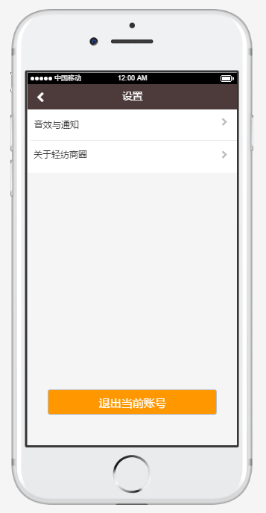

图FCS- GRXX -2-1

#### 6.2.1设置音效与通知

|  |  |
| --- | --- |
| 用例名称： | 设置音效与通知 |
| 用例ID： | FCS- GRXX -3 |
| 角色： | RegUser，Designer |
| 用例说明： | APP系统音效与通知设置 |
| 前置条件： | 用户已登录 |
| 基本事件流： | 1.用户在设置界面点击音效与通知，进入音效与通知设置界面（图FCS- GRXX -3-1） |
| 其它事件流： | 2.用户在音效与通知界面可设置是否开启音效 |
| 异常事件流： |  |
| 后置条件： |  |

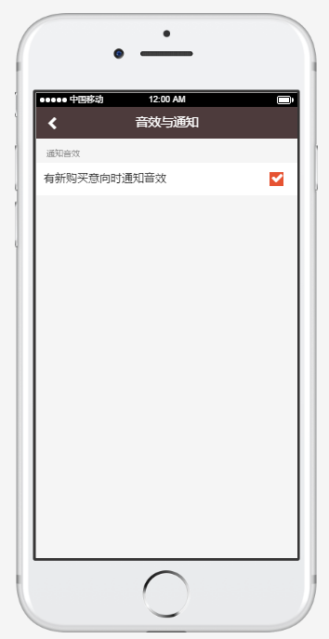

图FCS- GRXX -3-1

#### 6.2.2查看关于轻纺商圈APP

|  |  |
| --- | --- |
| 用例名称： | 查看关于轻纺商圈APP |
| 用例ID： | FCS- GRXX -4 |
| 角色： | RegUser，Designer |
| 用例说明： | APP的版本检测与推广 |
| 前置条件： | 用户已登录 |
| 基本事件流： | 1.用户在设置界面点击关于轻纺商圈APP，进入关于轻纺商圈APP界面（图FCS- GRXX -4-1） |
| 其它事件流： | 2.用户点击新版本检测，如果检测有新版本则提示更新，没有则提示已是最新版本   1. 用户可通过二维码向其它人分享APP的下载链接 |
| 异常事件流： |  |
| 后置条件： |  |

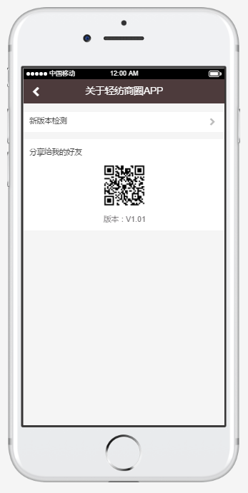

图FCS- GRXX -4-1

### 6.3查看我的关注

|  |  |
| --- | --- |
| 用例名称： | 查看我的关注 |
| 用例ID： | FCS-GRXX-5 |
| 角色： | RegUser，Designer |
| 用例说明： | 查看我关注的设计师列表 |
| 前置条件： |  |
| 基本事件流： | 1．用户在我的资料界面点击关注，系统跳转至我的关注界面（图FCS-GRXX-5-1） |
| 其它事件流： | 2.用户点击取消关注可取消对相应设计师的关注。  3.用户点击设计师，系统跳转至相应设计师介绍界面 |
| 异常事件流： |  |
| 后置条件： |  |

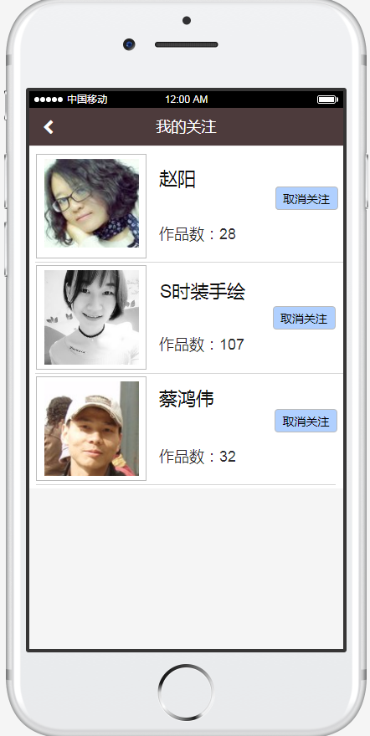

图FCS-SJS-5-1

#### 6.3.1关注设计师

|  |  |
| --- | --- |
| 用例名称： | 关注设计师 |
| 用例ID： | FCS-GRXX-6 |
| 角色： | RegUser，Designer |
| 用例说明： | 关注设计师 |
| 前置条件： |  |
| 基本事件流： | 1. 用户在首页-设计师点击相应设计师的关注按钮可关注或取消关注相应设计师（图FCS- GRXX -6-1） 2. 用户在设计师详情界面可关注或取消关注相应设计师（图FCS- GRXX -6-2） 3. 用户在设计师关注列表中可关注其它设计师 |
| 其它事件流： |  |
| 异常事件流： |  |
| 后置条件： |  |

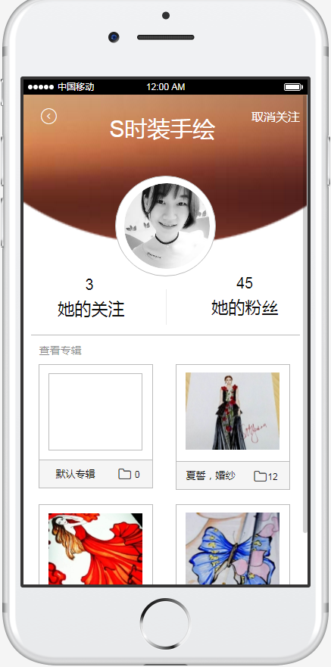

图FCS- GRXX -6-1 图FCS- GRXX -6-2

### 6.4查看我的收藏

|  |  |
| --- | --- |
| 用例名称： | 查看我的收藏 |
| 用例ID： | FCS-GRXX-7 |
| 角色： | RegUser，Designer |
| 用例说明： | 查看我我收藏的信息 |
| 前置条件： |  |
| 基本事件流： | 1. 用户在点击我的收藏进入我的收藏界面（FCS-GRXX-7-1） |
| 其它事件流： | 1. 用户点击咨询信息，系统跳转至用户收藏的资讯信息列表界面，点击信息进入信息详情界面，可按收藏时间正序或倒序浏览（图FCS- GRXX-7-2） 2. 用户点击设计作品，系统跳转至用户收藏的设计作品列表界面，点击信息进入信息详情界面，可按收藏时间正序或倒序浏览 3. 用户点击品牌服装，系统跳转至用户收藏的品牌服装列表界面，点击信息进入信息详情界面，可按收藏时间正序或倒序浏览 4. 用户点击布料辅料，系统跳转至用户收藏的布料辅料列表界面，点击信息进入信息详情界面，可按收藏时间正序或倒序浏览 |
| 异常事件流： |  |
| 后置条件： |  |

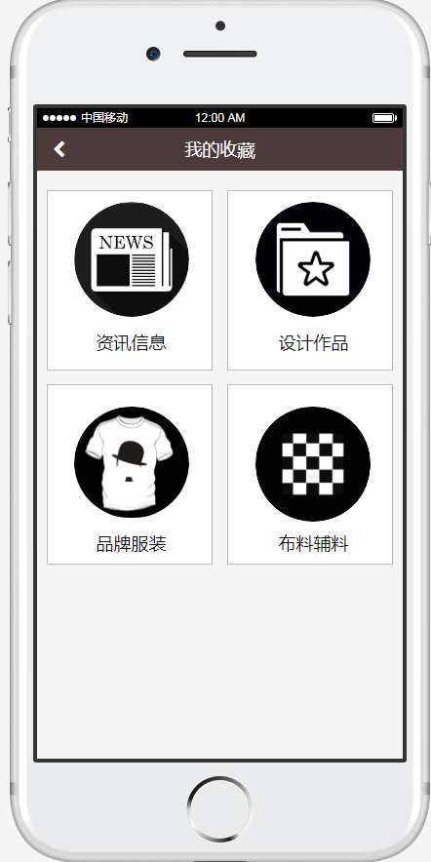 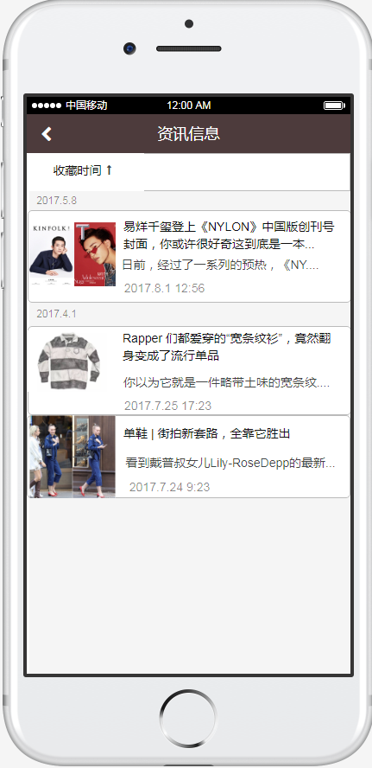

图FCS- GRXX-7-1 图FCS- GRXX-7-2

#### 6.4.1收藏信息

|  |  |
| --- | --- |
| 用例名称： | 收藏信息 |
| 用例ID： | FCS-GRXX -8 |
| 角色： | RegUser，Designer |
| 用例说明： | 收藏各类信息至相应收藏夹 |
| 前置条件： |  |
| 基本事件流： | 1. 资讯详情详情页点击收藏资讯详情至我的收藏-资讯详情中 2. 设计作品详情页点击收藏设计作品详情至我的收藏-设计作品详情中 3. 品牌服装详情页点击收藏品牌服装详情至我的收藏-品牌服装中 4. 布料辅料详情页点击收藏布料辅料详情至我的收藏-布料辅料中 |
| 其它事件流： | 5.点击收藏，点击取消收藏。 |
| 异常事件流： |  |
| 后置条件： |  |

### 6.5点赞信息

|  |  |
| --- | --- |
| 用例名称： | 点赞 |
| 用例ID： | FCS-GRXX -9 |
| 角色： | RegUser，Designer |
| 用例说明： | 点赞各类信息 |
| 前置条件： |  |
| 基本事件流： | 1.咨询详情页点击点赞此咨询详情。设计作品详情页点击点赞此设计作品详情。平牌服装详情页点击点赞此平牌服装详情。布料辅料详情页点击点赞此布料辅料详情。 |
| 其它事件流： | 2. 点击点赞，点击取消点赞 |
| 异常事件流： |  |
| 后置条件： |  |

### 6.6查看我的评论

|  |  |
| --- | --- |
| 用例名称： | 查看我的评论 |
| 用例ID： | FCS-GRXX-10 |
| 角色： | RegUser、Designer |
| 用例说明： | 查看我的评论 |
| 前置条件： | 用户是登录状态 |
| 基本事件流： | 1. 用户点击‘我的评论’，进入‘我的评论’界面（图FCS- GRXX -10-1）查看用户曾经发布过的所有评论 |
| 其它事件流： | 1. 上拉可加载旧的评论。 2. 点击某个评论右上角可删除你的评论。 3. 点击某个评论可以查看你评论的‘资讯’和‘设计师作品’的详细内容。 |
| 异常事件流： |  |
| 后置条件： |  |

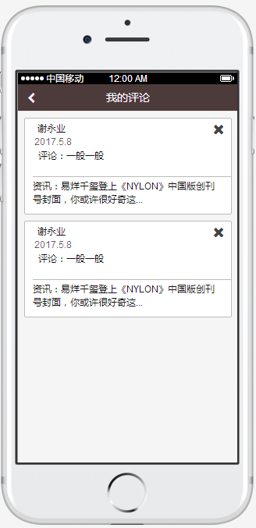

图FCS- GRXX 1-1

### 6.7查看我的资料

|  |  |
| --- | --- |
| 用例名称： | 查看我的资料 |
| 用例ID： | FCS- GRXX -11 |
| 角色： | RegUser，Designer |
| 用例说明： | 展示个人信息 |
| 前置条件： | 用户已登录 |
| 基本事件流： | 1．用户点击“我的资料”进入我的资料界面（图FCS- GRXX -11-1）,展示信息中包含箭头的信息里相应信息的修改模块。 |
| 其它事件流： | 2.点击我的邮箱，系统进入我的邮箱修改流程  3.点击我的手机，系统进入我的手机修改流程  4.点击密码管理，系统进入密码修改流程 |
| 异常事件流： |  |
| 后置条件： |  |

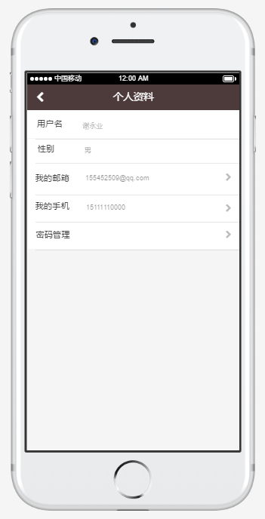

图FCS-PPFZ-11-1

#### 6.7.1修改邮箱

|  |  |
| --- | --- |
| 用例名称： | 修改邮箱 |
| 用例ID： | FCS- GRXX -12 |
| 角色： | RegUser，Designer |
| 用例说明： | 修改个人邮箱 |
| 前置条件： | 用户已登录 |
| 基本事件流： | 1. 用户点击我的资料中“我的邮箱”，系统进入修改邮箱界面（图FCS- GRXX -12-1） 2. 用户点击验证，并输入现邮箱中收到的验证码，点击下一步，验证码验证成功后，系统进入“新的邮箱”界面（图FCS- GRXX -12-2） 3. 用户在新的邮箱界面，输入新的邮箱，并点击验证，输入新邮箱验证码后，点击下一步，验证码验证成功后，系统进入“更换成功”界面（图FCS- GRXX -12-3） 4. 在更换成功界面点击完成，系统返回我的资料界面 |
| 其它事件流： |  |
| 异常事件流： | 1. 验证现邮箱验证码失败，提示“验证码验证失败” 2. 验证新邮箱验证码失败，提示“验证码验证失败” |
| 后置条件： |  |

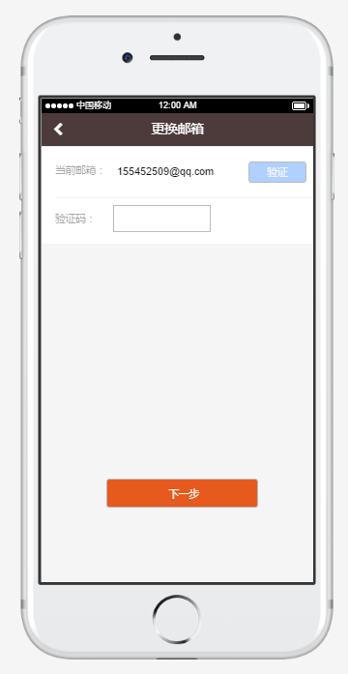 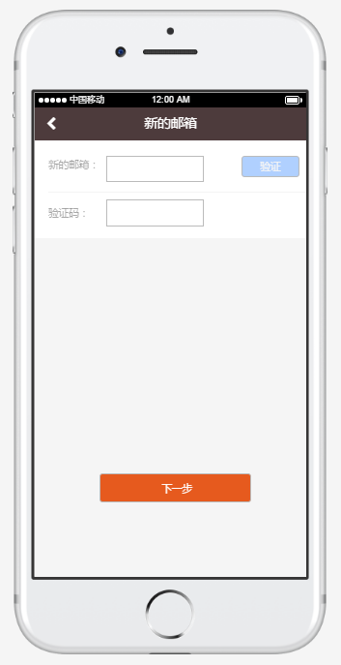 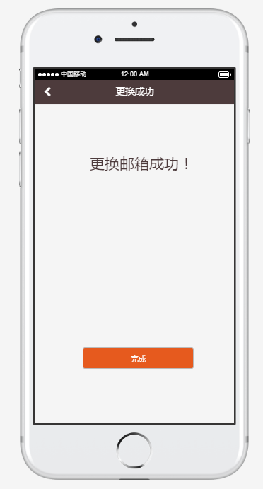

图FCS- GRXX -12-1 图FCS- GRXX -12-2 图FCS- GRXX -12-3

#### 6.7.2修改手机号码

|  |  |
| --- | --- |
| 用例名称： | 修改手机号码 |
| 用例ID： | FCS- GRXX -13 |
| 角色： | RegUser，Designer |
| 用例说明： | 修改个人手机号码 |
| 前置条件： | 用户已登录 |
| 基本事件流： | 1. 用户点击我的资料中“我的手机”，系统进入更换手机号码界面（图FCS- GRXX -13-1） 2. 用户点击验证，并输入现手机号码中收到的验证码，点击下一步，验证码验证成功后，系统进入“新的号码”界面（图FCS- GRXX -13-2） 3. 用户在新的号码界面，输入新的手机号码，并点击验证，输入手机号码验证码后，点击下一步，验证码验证成功后，系统进入“更换成功”界面（图FCS- GRXX -13-3） 4. 在更换成功界面点击完成，系统返回我的资料界面 |
| 其它事件流： |  |
| 异常事件流： | 1. 验证现手机号码验证码失败，提示“验证码验证失败” 2. 验证新手机号码验证码失败，提示“验证码验证失败” |
| 后置条件： |  |

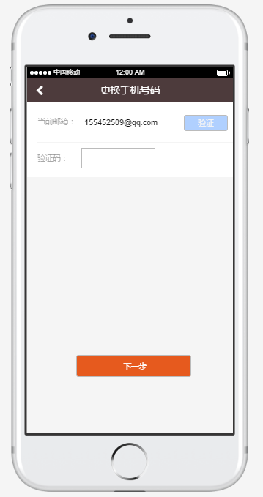 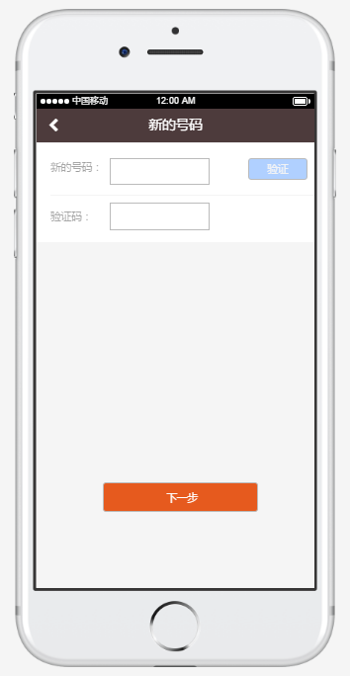 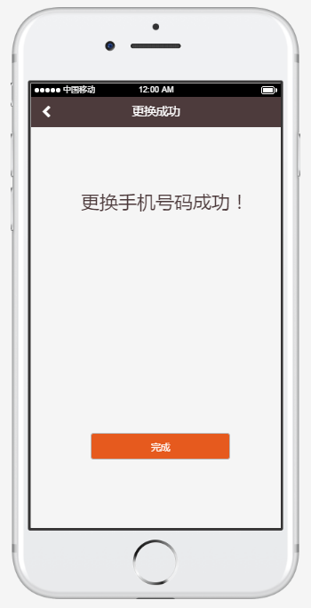

图FCS- GRXX -13-1 图FCS- GRXX -13-2 图FCS- GRXX -13-3

#### 6.7.3修改密码

|  |  |
| --- | --- |
| 用例名称： | 修改密码 |
| 用例ID： | FCS- GRXX -14 |
| 角色： | RegUser，Designer |
| 用例说明： | 修改密码 |
| 前置条件： | 用户已登录 |
| 基本事件流： | 1. 用户在我的资料界面点击密码管理,系统进入密码修改界面（图FCS-PPFZ-14-1） 2. 用户输入旧密码及新密码后点击下一步，系统进入邮箱验证界面（图FCS-PPFZ-14-2），用户点击验证，并输入邮箱验证码后，验证邮箱成功，则进入密码修改成功界面（图FCS-PPFZ-14-4） 3. 用户在验证邮箱界面选择手机号码验证，则进入手机号码验证界面（图FCS-PPFZ-14-3），用户点击验证，并输入手机短信验证码后，验证邮箱成功，则进入密码修改成功界面（图FCS-PPFZ-14-4） |
| 其它事件流： | 4．用户在密码修改成功界面点击完成，系统跳转至登录界面 |
| 异常事件流： | 1. 系统验证邮箱验证码失败，提示“邮箱验证失败” 2. 系统验证手机验证码失败，提示“手机号码验证失败” |
| 后置条件： |  |

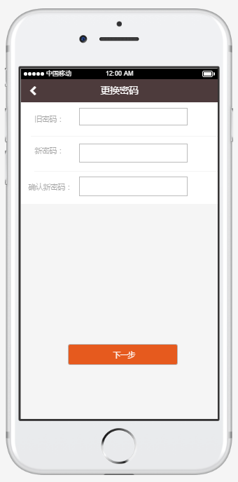   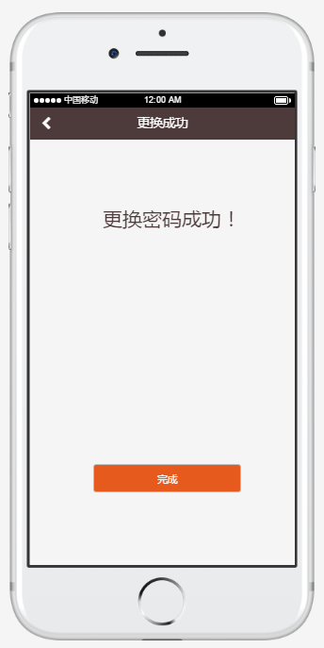

图FCS-PPFZ-14-1 图FCS-PPFZ-14-2 图FCS-PPFZ-14-3 图FCS-PPFZ-14-4

### 6.8查看我的专辑

|  |  |
| --- | --- |
| 用例名称： | 查看专辑管理 |
| 用例ID： | FCS-GRXX-15 |
| 角色： | Designer |
| 用例说明： |  |
| 前置条件： | 用户已登录，且身份为设计师 |
| 基本事件流： | 1．用户点击“我的专辑”进入我的专辑界面图（FCS-ZJGL-15-1） |
| 其它事件流： | 2．点击每个专辑封面，可进入到此专辑的作品界面（FCS-ZJGL-15-2）  3.点击右上角的“新建”，新建专辑。 |
| 异常事件流： |  |
| 后置条件： |  |

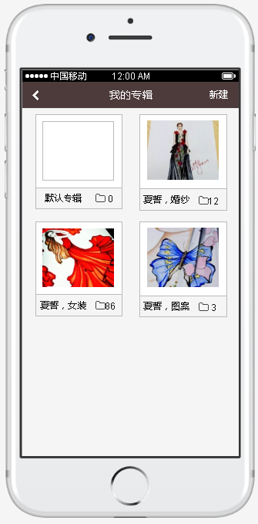

图FCS-ZJGL-15-1

#### 6.8.1新增专辑

|  |  |
| --- | --- |
| 用例名称： | 新增专辑 |
| 用例ID： | FCS-GRXX-16 |
| 角色： | Designer |
| 用例说明： |  |
| 前置条件： | 用户已登录，且身份为设计师 |
| 基本事件流： | 1．用户在“我的专辑”界面点击“新建”弹窗输入专辑名后，新建专辑 |
| 其它事件流： |  |
| 异常事件流： |  |
| 后置条件： |  |

#### 6.8.2删除专辑

|  |  |
| --- | --- |
| 用例名称： | 删除专辑 |
| 用例ID： | FCS-GRXX-17 |
| 角色： | Designer |
| 用例说明： |  |
| 前置条件： | 用户已登录，且身份为设计师 |
| 基本事件流： | 1．用户进入“我的专辑”界面长按一个专辑,弹窗询问是否删除专辑，确认后，如果专辑内有作品询问是否删除作品，确认则删除专辑内所有作品，否则将专辑内所有作品移入默认专辑 |
| 其它事件流： |  |
| 异常事件流： |  |
| 后置条件： |  |

#### 6.8.3管理作品

|  |  |
| --- | --- |
| 用例名称： | 管理作品 |
| 用例ID： | FCS-GRXX-18 |
| 角色： | Designer |
| 用例说明： |  |
| 前置条件： | 用户已登录，且身份为设计师 |
| 基本事件流： | 1．用户点击专辑封面进入到该专辑的作品管理界面（图FCS-GRXX-18-1）  2．点击右上方“添加”按钮可以在该专辑下添加作品（图FCS-GRXX-18-2）  3.点击作品栏右上方的“菜单按钮”，会有“修改”、“删除”、“更换专辑”三个选项 |
| 其它事件流： |  |
| 异常事件流： |  |
| 后置条件： |  |

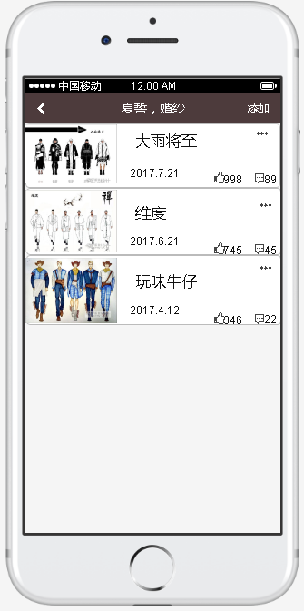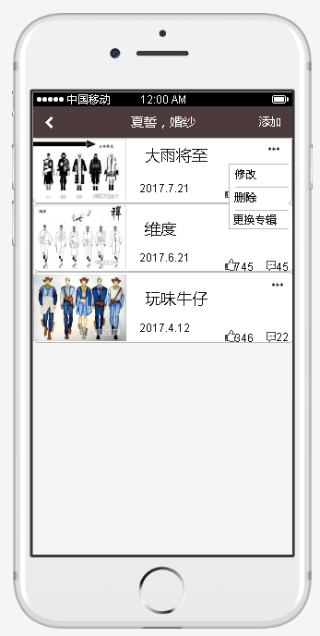

图FCS-GRXX-18-1 图FCS-GRXX-18-2

#### 6.8.4更换作品所属专辑

|  |  |
| --- | --- |
| 用例名称： | 更换作品所属专辑 |
| 用例ID： | FCS-GRXX-19 |
| 角色： | Designer |
| 用例说明： | 修改作品所属专辑 |
| 前置条件： | 用户已登录，且身份为设计师 |
| 基本事件流： | 1．用户点击作品栏右上方的菜单栏中“更换专辑”选项，弹窗以列表形式显示其它专辑，点击相应专辑，将作品移动到相应专辑，系统从新读取专辑内数据，刷新界面 |
| 其它事件流： |  |
| 异常事件流： |  |
| 后置条件： |  |

#### 6.8.5新增作品

|  |  |
| --- | --- |
| 用例名称： | 新增作品 |
| 用例ID： | FCS-GRXX-20 |
| 角色： | Designer |
| 用例说明： | 用户已登录，且身份为设计师 |
| 前置条件： | 用户进入到“专辑作品”界面 |
| 基本事件流： | 1,。用户点击作品列表界面右上方的“添加”按钮，系统跳转到“添加作品”界面（图FCS-GRXX-20-1） |
| 其它事件流： | 1.添加作品界面，用户输入所有信息（其中分类为下拉框选择分类，风格为下拉框选择风格，面料为下拉框选择面料，款式为下拉框选择款式，图片最少需要导入4张，最多导入6张）后，点击右上方完成，系统退出添加作品界面，返回作品列表界面，且刷新专辑内作品数据  3.图片添加后，长按图片弹窗询问是否删除图片，确认则系统删除该图片  4.当用户输入第6张图片后，系统将添加图片按钮隐藏。 |
| 异常事件流： | 用户输入信息不完整时点击完成，弹窗提示信息不完整 |
| 后置条件： |  |

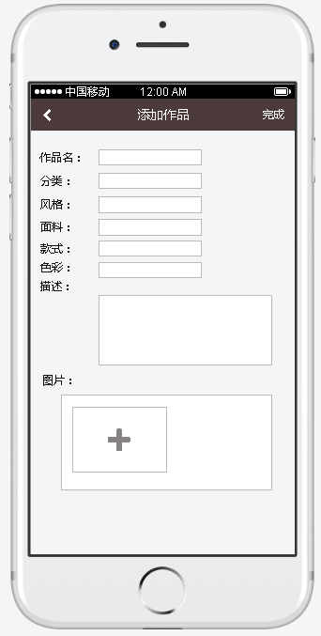

图FCS-GRXX-20-1

#### 6.8.6修改作品详情

|  |  |
| --- | --- |
| 用例名称： | 修改作品详情 |
| 用例ID： | FCS-GRXX-21 |
| 角色： | Designer |
| 用例说明： | 修改作品信息 |
| 前置条件： | 用户已登录，且身份为设计师 |
| 基本事件流： | 1. 用户点击作品栏右上方的“修改”选项，跳转到“修改”界面（图FCS-GRXX-21-1） |
| 其它事件流： | 2.设计师修改相应信息时，输入规则如新增作品（FCS-GRXX-20）规则一致 |
| 异常事件流： |  |
| 后置条件： |  |

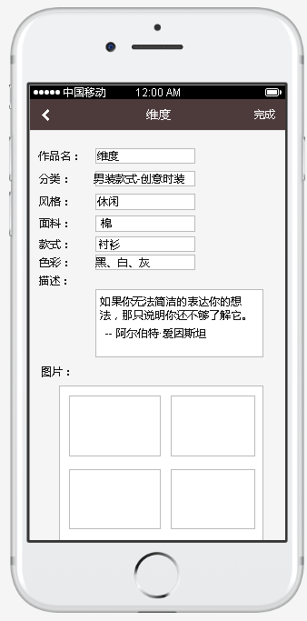

图FCS-GRXX-21-1

#### 6.8.7删除作品

|  |  |
| --- | --- |
| 用例名称： | 删除作品 |
| 用例ID： | FCS-GRXX-22 |
| 角色： | Designer |
| 用例说明： | 设计师删除自己的作品 |
| 前置条件： | 用户已登录，且身份为设计师 |
| 基本事件流： | 1. 用户点击作品栏右上方的“删除”选项，弹窗询问是否删除，确认则删除，删除作品后系统从新读取作品列表数据，并刷新界面 |
| 其它事件流： |  |
| 异常事件流： |  |
| 后置条件： |  |

### 6.9查看购买记录

|  |  |
| --- | --- |
| 用例名称： | 查看购买记录 |
| 用例ID： | FCS-GRXX-23 |
| 角色： | RegUser，Designer |
| 用例说明： | 以列表展现用户的购买记录 |
| 前置条件： | 用户已登录系统 |
| 基本事件流： | 1．用户在个人信息界面点击购买记录进入我的购买记录界面（图FCS-GRXX-23-1 ） |
| 其它事件流： | 2.用户点击一项购买记录，系统跳转至相应购买记录详情界面  3.用户长按购买记录一项弹窗询问是否删除对应购买记录，确认则删除，同时系统从新读取数据并刷新界面 |
| 异常事件流： |  |
| 后置条件： |  |

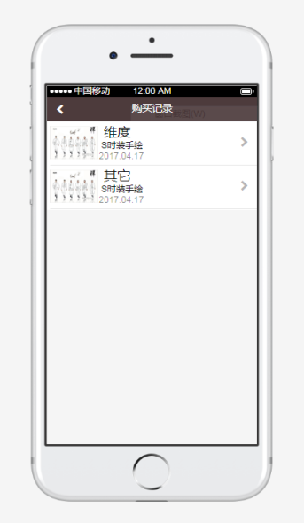

图FCS-GRXX-1-1

#### 6.9.1查看购买记录详情

|  |  |
| --- | --- |
| 用例名称： | 查看购买记录详情 |
| 用例ID： | FCS-GRXX-24 |
| 角色： | RegUser，Designer |
| 用例说明： | 显示购买记录详情 |
| 前置条件： | 用户已登录系统 |
| 基本事件流： | 1．用户在我的购买记录中点击一项进入购买详情界面（图FCS-GRXX-24-1） |
| 其它事件流： | 2.点击设计师，进入设计详情界面  3.点击作品名，进入作品详情界面  4. 点击删除按钮，弹窗询问是否删除该购买记录，确认则删除该购买记录，同时系统退出购买记录详情界面，返回购买记录列表界面，重新读取数据并刷新界面 |
| 异常事件流： |  |
| 后置条件： |  |

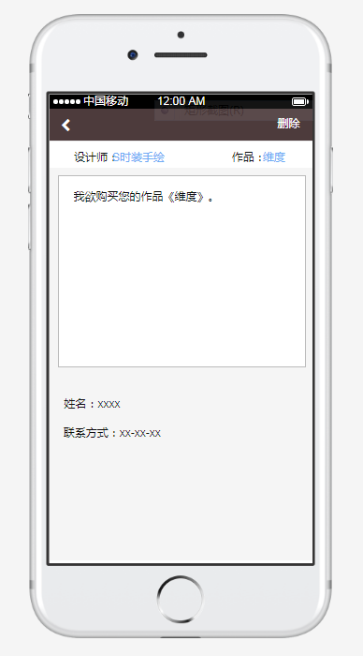

图FCS-GRXX-24-1

### 6.10查看购买意向列表

|  |  |
| --- | --- |
| 用例名称： | 查看购买意向列表 |
| 用例ID： | FCS-GRXX-25 |
| 角色： | Designer |
| 用例说明： | 显示作品购买意向列表 |
| 前置条件： | 用户已登录系统，且身份为设计师 |
| 基本事件流： | 1．用户点击购买意向进入我的购买意向界面（图FCS-GRXX-25-1），未查看过的购买意向以红点提示 |
| 其它事件流： | 2.点击购买意向一项则进入该购买意向详情界面  3. 长按一项购买意向，弹窗询问是否删除该购买意向，确认则删除，同时系统从新读取数据并刷新界面 |
| 异常事件流： |  |
| 后置条件： |  |

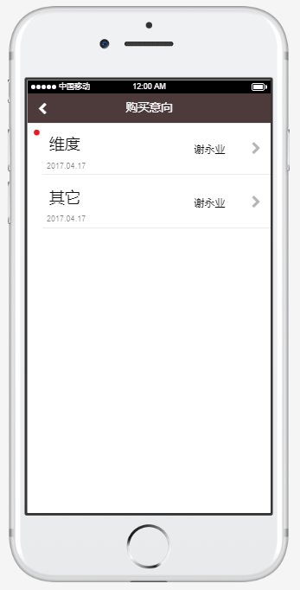

图FCS-GRXX-25-1

#### 6.10.1查看购买意向详情

|  |  |
| --- | --- |
| 用例名称： | 查看购买意向详情 |
| 用例ID： | FCS-GRXX-26 |
| 角色： | Designer |
| 用例说明： | 显示作品购买意向详情 |
| 前置条件： | 用户已登录系统，且身份为设计师 |
| 基本事件流： | 1．用户点击我的购买意向界面中一项购买意向，系统跳转至购买意向详情界面（图FCS-GRXX-26-1） |
| 其它事件流： | 2. 用户点击删除按钮，弹窗确认是否删除该购买意向，确认则删除，同时系统退出购买意向详情界面，返回购买意向列表界面，从新读取数据并刷新界面 |
| 异常事件流： |  |
| 后置条件： |  |

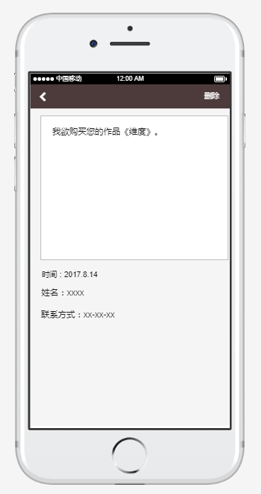

图FCS-GRXX-26-1

### 6.11修改头像

|  |  |
| --- | --- |
| 用例名称： | 修改头像 |
| 用例ID： | FCS-GRXX-27 |
| 角色： | RegUser，Designer |
| 用例说明： | 修改用户头像 |
| 前置条件： | 用户已登录系统 |
| 基本事件流： | 1．用户点击我的信息界面中头像，弹窗显示修改头像选项，点击选项进入手机自带图片选择系统，选择图片，将图片修改为用户头像。 |
| 其它事件流： |  |
| 异常事件流： |  |
| 后置条件： |  |